
LINK 1 .....DEPARTAMENTO DE BIOLOGÍA MARINA
(TEXTO de R. VARELA)

LINK 2....MUSEO OCEANOLÓGICO “HERMANO BENIGNO ROMAN”
(TEXTO de J. CAPELO)

LINK 3....FICOTECA Y HERBARIO DE ALGAS MARINAS “MOBR”
(TEXTO de MARÍA SOLÉ)
ficoteca foto 1

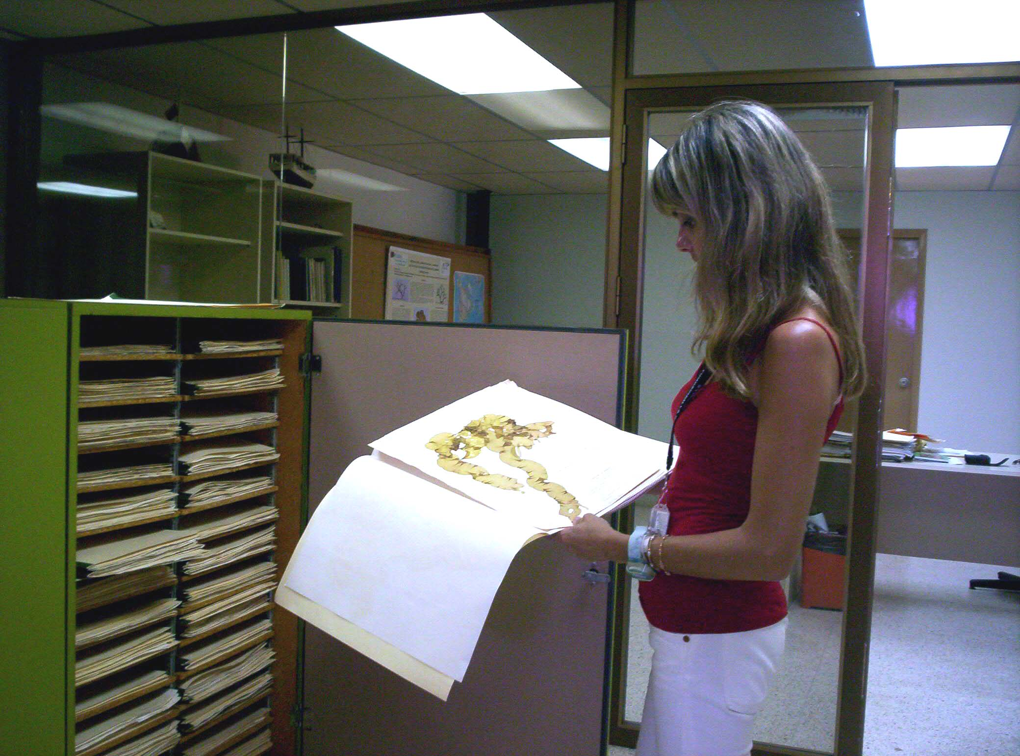
La Ficoteca y Herbario de algas y plantas marinas de EDIMAR se inició en el año 1987 y actualmente es parte del Museo Oceanológico Hermano Benigno Román de la Estación de Investigaciones Marinas de Margarita, Fundación La Salle de Ciencias Naturales en la Isla de Margarita, Venezuela que alberga la más completa, conservada y representativa colección de ficoflora marina del país así como de la región del Caribe y costas del Atlántico occidental. A partir del año 1995, con la creación y reconocimiento del Museo Oceanológico Hermano Benigno Román MOBR, la ficoteca y Herbario pasan a ser una sección integral de este museo con una colección de especimenes botánicos-marinos que junto con la sección zoológica conforman una de las colecciones de organismos marinos con mayor valor científico y educativo a nivel regional, nacional e internacional (1).

El objetivo principal de la ficoteca es la preservación, conservación y mantenimiento de colecciones de muestras representativas secas y húmedas de flora marina del país, con énfasis en la región oriental, así como de muestras de la región del Caribe. La ficoteca de EDIMAR desarrolla de forma constante actividades de sistemática e investigación de ficoflora marina de la región a fin de establecer la identidad actual de los géneros y especies presentes en nuestros ecosistemas litorales. Posee una base de datos en la cual se registran y actualizan la información de cada uno de los ejemplares depositados en las distintas colecciones. (LINK 5)
ficoteca foto 3

ficoteca foto 2

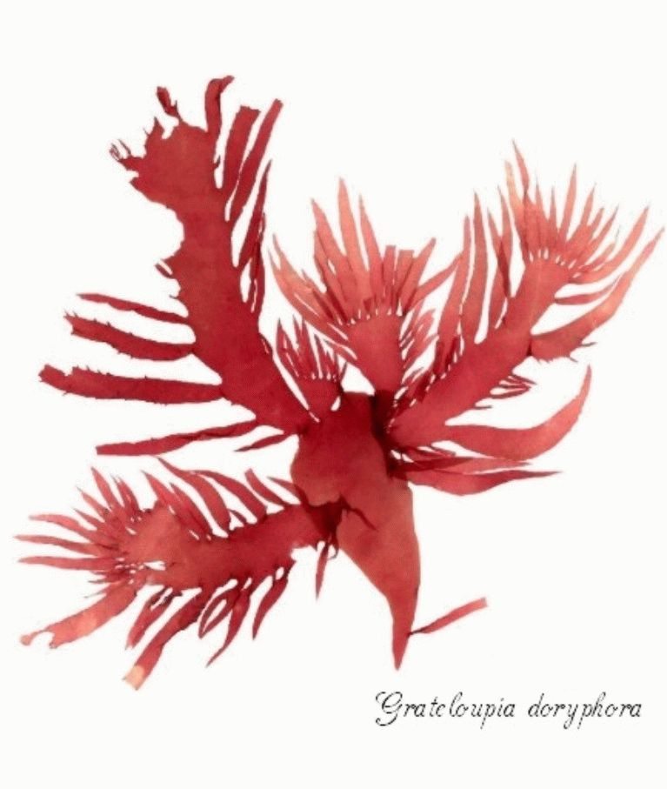
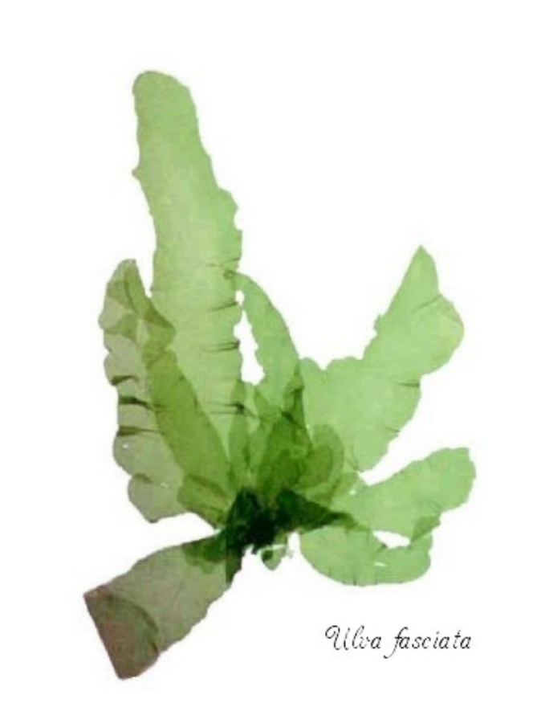
El Herbario MOBR posee una colección propia de carácter abierto, en la cual se depositan las muestras provenientes de estudios desarrollados en la ficoteca relacionados con investigaciones biosistemáticas de géneros, expediciones científicas y proyectos de servicios, la mayoría de estos estudios enfocados en la región oriental del país.

(1) Recientemente (enero 2006) la ficoteca-herbario de EDIMAR ha sido incluida en el Index Herbariorum el directorio global de herbarios públicos de todo el mundo con la sigla MOBR que la distingue a nivel internacional.

La Ficoteca cuenta con una colección especial conformada por 19 ejemplares tipo, además de 135 registros nuevos para Venezuela, el Caribe y el Atlántico tropical occidental.

Colección de tipos

HOLOTIPOS
- Ceramiella jolyi Díaz-Piferrer
- Laurencia snyderae var. guadalupensis Dawson

ISOTIPOS
- Amphiroa hancockii Taylor
- Caulerpa hummii Díaz-Piferrer
- Ceramiella jolyi Díaz-Piferrer
- Champia feldmannii Díaz-Piferrer
- Chondria platyramea Joly et Ugadim
- Gracilaria ascidiicola Dawson
- Porphyra acanthopora var. brasiliensis Oliveira Filho & Coll
- Pseudobryopsis blomquistii Díaz-Piferrer
- Pseudobryopsis longipedicellata Blomquist & Díaz-Piferrer
- Pseudobryopsis planctónica Cassie
- Rhodoglossum cobinae Dawson

PARATIPOS
- Callithamnion uncinatum Dawson
- Laurencia snyderae var. guadalupensis Dawson
- Rhodoglossum cobinae Dawson

TOPOTIPOS
- Laurencia snyderae Dawson
- Laurencia snyderae var. snyderae Dawson
- Pseudobryopsis blomquistii Díaz-Piferrer

LINK 4...Colección “Evangelina”
ficoteca foto 4
ficoteca foto 5

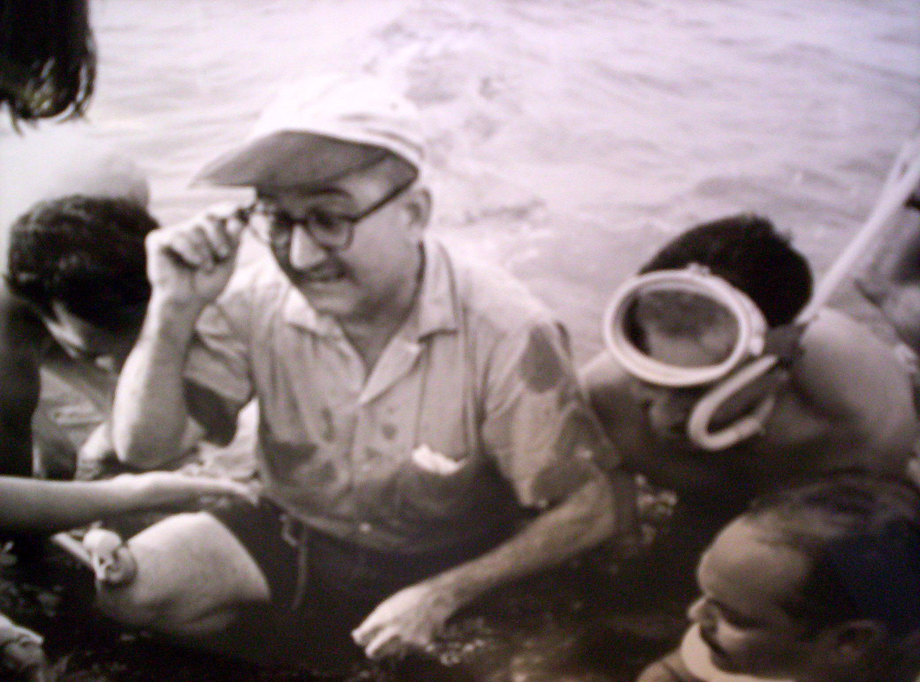
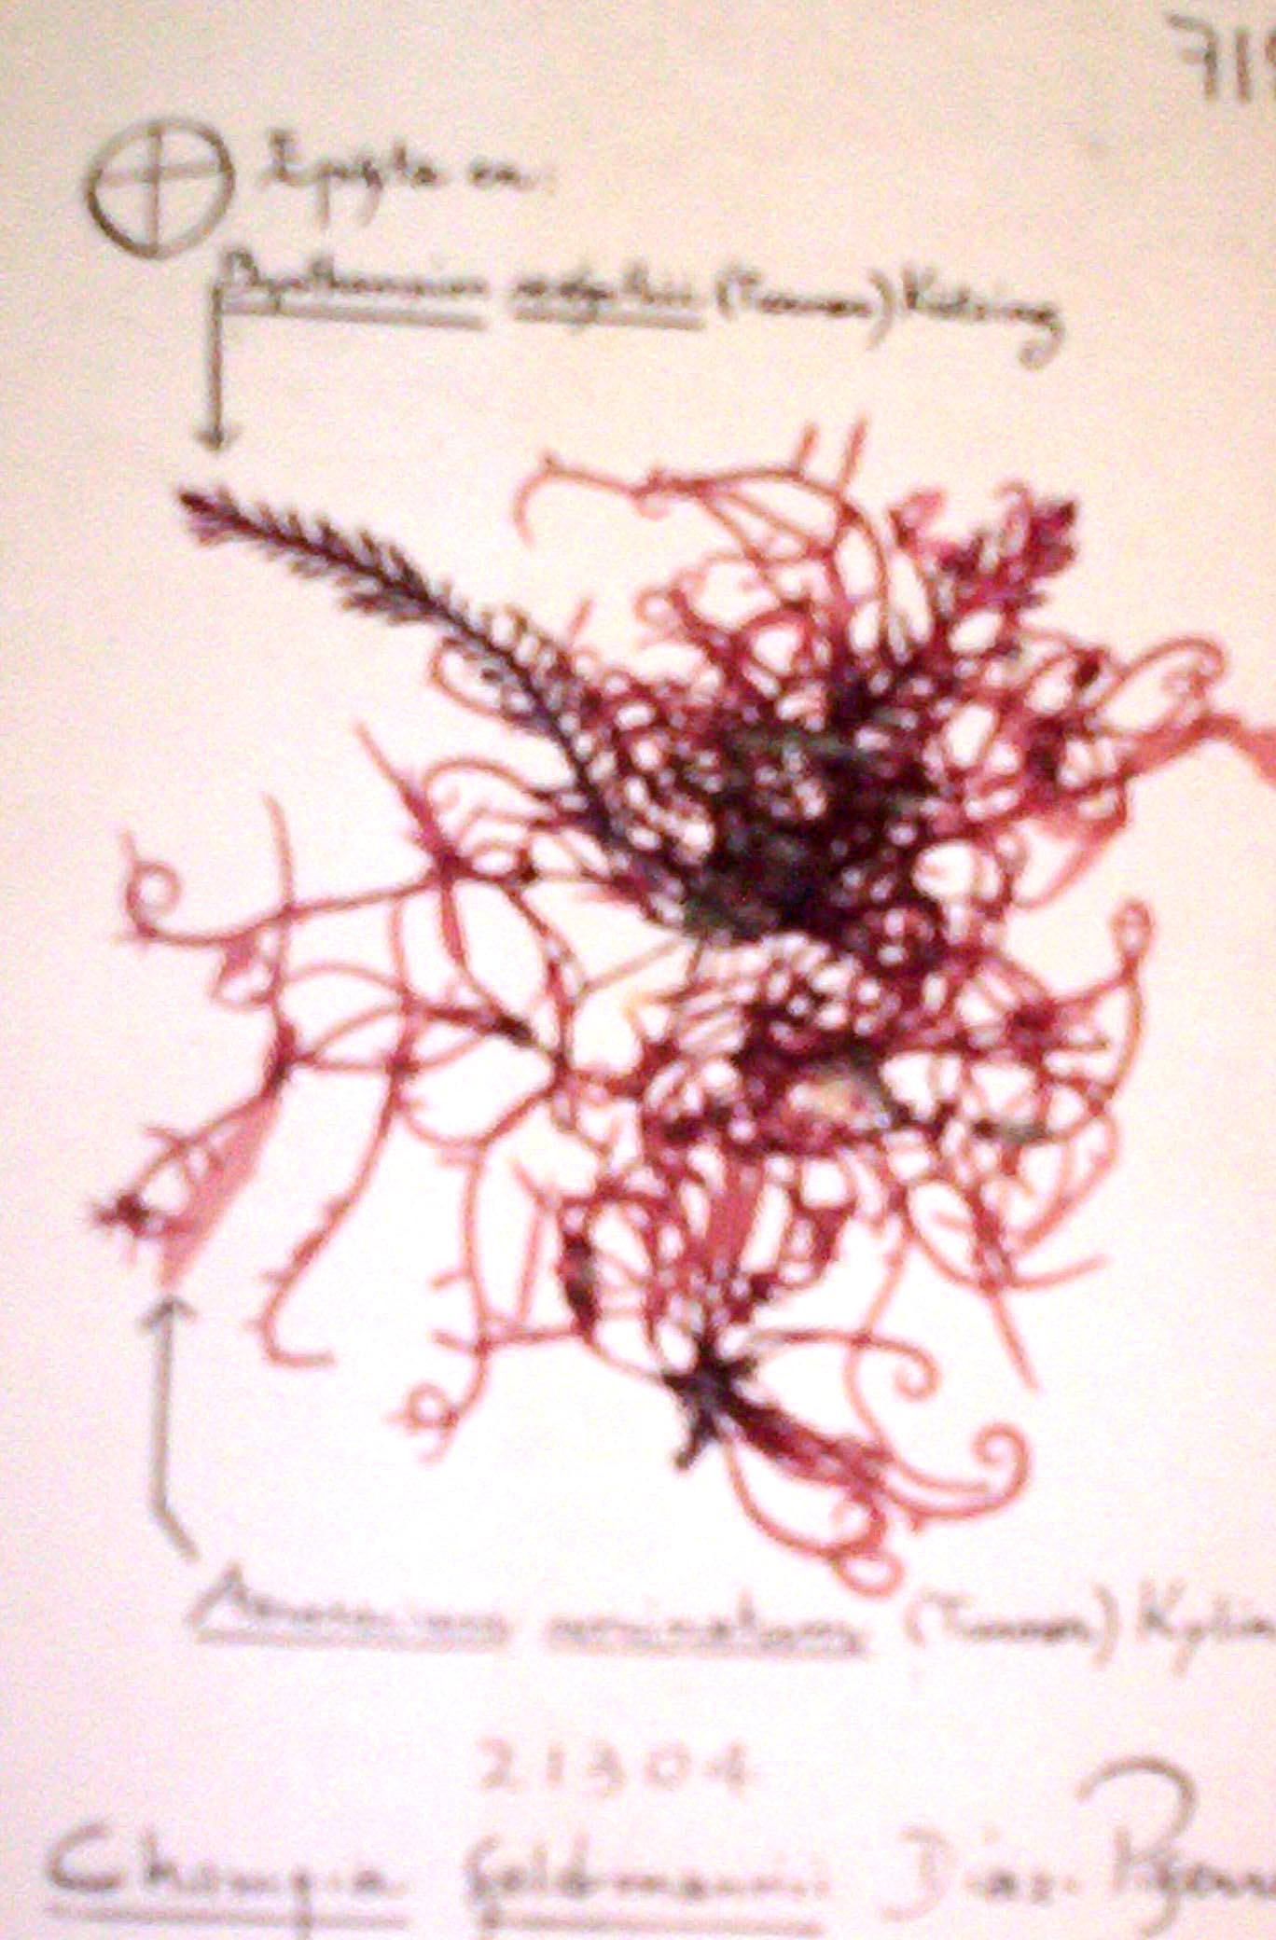
La ficoteca alberga la importante colección Evangelina creada por el ilustre ficólogo cubano Dr. Manuel Díaz-Piferrer, quien cede en el año 1982 a la Fundación La Salle, la colección completa con más 16.000 ejemplares de las Antillas Holandesas, Cuba, Puerto Rico, Brasil, Venezuela, Florida y otras localidades caribeñas, producto de años de recolección e investigación, desde entonces es responsabilidad de la Estación de Investigaciones Marinas de Margarita, su mantenimiento y control.
También integran esta importante colección especimenes d la ficoflora marina de Australia, Canadá, Estados Unidos, Israel, México, Nueva Zelanda y el Reino Unido.
La colección de algas de Venezuela consta de más de 3.000 ejemplares y
representa el 20 % del total de la colección “Evangelina”, las muestras en su mayoría
provienen de la región oriental continental e insular del país.

LINK 5......
 | Rhodophyta | Chlorophyta | Phaeophyceae | Total
Familias | 49 | 21 | 23 | 93
Géneros | 225 | 67 | 89 | 381
Especies | 615 | 253 | 202 | 1075
Tipos | 14 | 5 | - | 19
Números de catálogo | 5200 | 2892 | 1836 | 9928

LINK 6......Intercambios

ficoteca foto 6

ficoteca foto 7

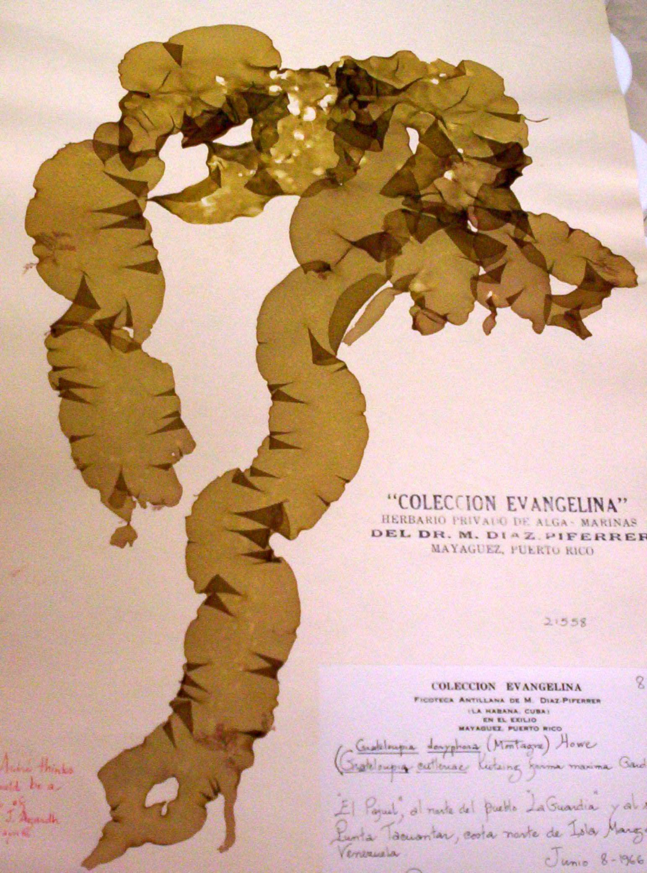
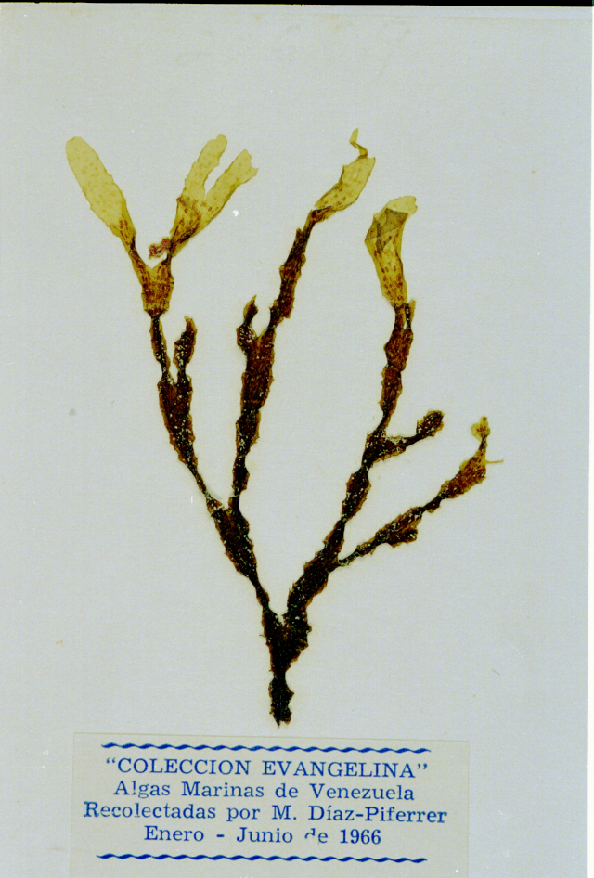
Nuestro herbario mantiene intercambios de especimenes con otros herbarios de Venezuela y el mundo y está abierto a recibir ejemplares de algas marinas de otras latitudes en especial de la región del Caribe, Atlántico occidental y región pantropical. Así mismo, posee duplicados disponibles para intercambio provenientes de las Islas de Margarita, Coche y Cubagua pertenecientes al estado Nueva Esparta.

LINK 7...... Servicios

La ficoteca de EDIMAR asiste y presta colaboración a los proyectos de investigación taxonómica y florística de ficoflora marina a instituciones nacionales, internacionales, así como a investigadores adscritos a instituciones reconocidas de todo el mundo. Recibe solicitudes de estancias para investigadores visitantes. Cuenta con dos áreas separadas donde están depositadas la colección húmeda y la colección seca o exsiccata. Posee un laboratorio equipado con lupa, microscopio y microtomo. La ficoteca MOBR de EDIMAR también sirve de apoyo para el desarrollo de proyectos estudiantiles de identificación de algas marinas y pasantías de manejo de herbario.

Contacto:
María A. Solé
Estación de Investigaciones Marinas de Margarita
Fundación La Salle de Ciencias Naturales
Apdo. 144, Porlamar 6301. Isla de Margarita, Venezuela
Tel/fax:(58-295) 239.80.51
E-mail: msole@edimar.org

NOTA: TODAS LAS FOTOS INSERTADAS DEBEN LLEVAR EL COPYRIGHT: María Solé

